ДЕЙСТВИЯ ПРИ АВАРИЯХ НА ХИМИЧЕСКИ ОПАСНЫХ ОБЪЕКТАХ

Химически опасный объект (ХОО) – это объект экономики, при аварии или разрушении которого могут произойти массовые поражения людей, животных и растений аварийно-химически опасными веществами (АХОВ).
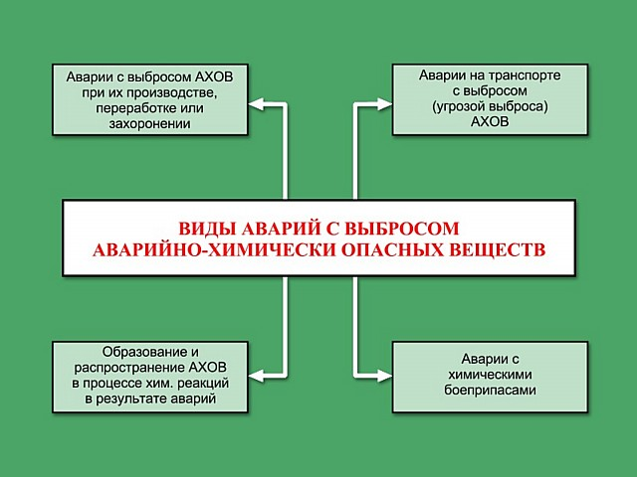
Под химической аварией понимается нарушение технологических процессов на производстве, повреждение трубопроводов, ёмкостей, хранилищ, транспортных средств рои осуществлении перевозок, приводящих к выбросу АХОВ в количествах, представляющих опасность массового поражения людей и животных.

Поражающие факторы на ХОО
При аварии на ХОО могут действовать несколько поражающих факторов (пожары, взрывы, химическое заражение местности и воздуха), а за пределами объекта – заражение окружающей среды.

Аварийно химически опасными веществами (АХОВ) называют опасные химические вещества, при аварийном выбросе которых может произойти заражение окружающей среды в поражающих живые организмы концентрациях.

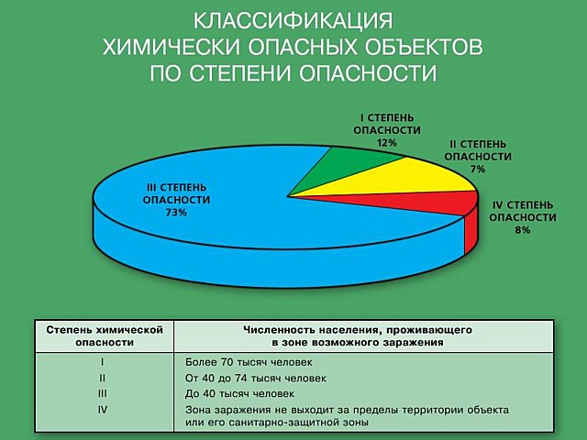
При оповещении об аварии на химически опасном объекте необходимо:
прослушать сигнал оповещения и речевое сообщение с указанием типа АХОВ, вероятности направления распространения заражённого воздуха, возможных расчётов химического заражения и безопасных направлений выхода;
надеть средства защиты органов дыхания и кожи, имеющиеся в школе, при их отсутствии использовать подручные материалы из тканей, смоченных в воде.

Если нет возможности покинуть зону аварии:
плотно закрыть все окна, форточки и двери(в первую очередь, с наветренной стороны, откуда дует ветер), входные двери зашторить плотной тканью;
не укрываться на первых этажах зданий, в подвалах и полуподвалах;
заклеить вентиляционные отверстия плотным материалом, скотчем или бумагой;
неплотности оконных проёмов заклеить изнутри липкой лентой (пластырем), бумагой, поролоном;
не снимать средств индивидуальной защиты.
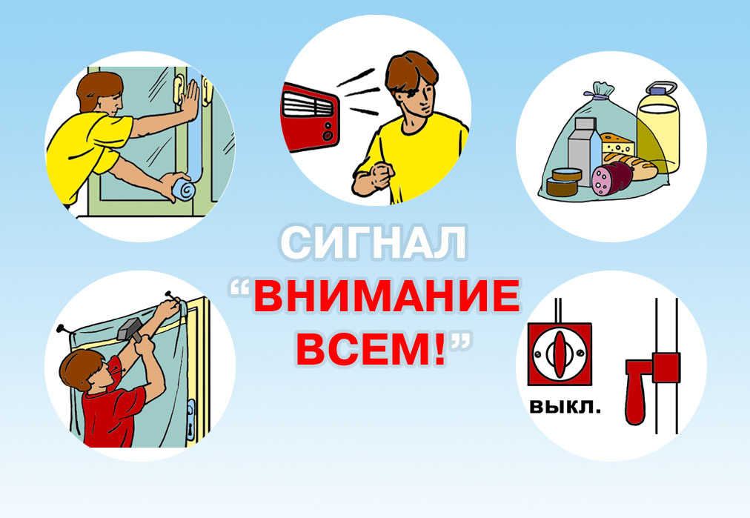
При движении по заражённой местности:
двигаться быстро, но не бежать и не поднимать пыли;
выходить из зоны заражения только в указанном направлении или в сторону, перпендикулярную направлению ветра, желательно на возвышенный, хорошо проветриваемый участок местности на расстояние 1,5 км от предыдущего места пребывания, и там ждать дальнейших распоряжений;
не прислоняться к зданиям и не касаться окружающих предметов;
при обнаружении капель ядовитых веществ на коже, одежде, обуви, средствах индивидуальной защиты удалить их тампоном из бумаги, ветошью или носовым платком, обмыть эти места водой;
помогать пострадавшим, не способным двигаться самостоятельно;
не принимать пищу и не пить воду.
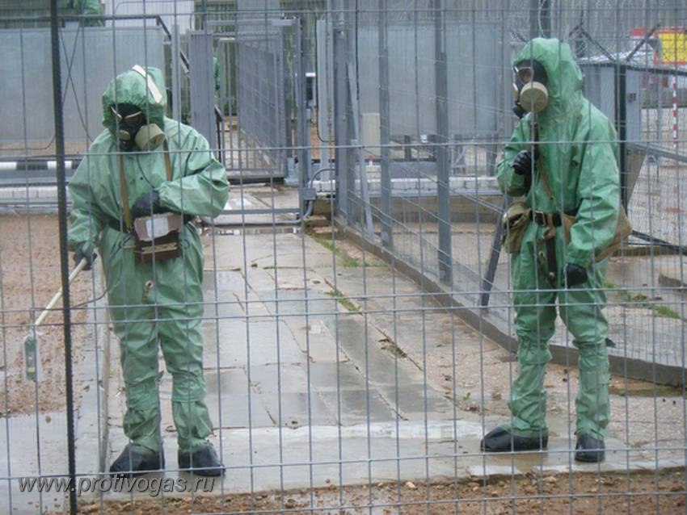
После выхода из зоны заражения:
снять верхнюю одежду, принять с мылом душ, тщательно промыть глаза, прополоскать рот и нос;
при подозрении на отравление исключить всякие физические нагрузки, принять обильное питьё (чай, молоко) и немедленно обратиться в лечебное учреждение;
входить в помещения только после контрольной проверки отсутствия в воздухе опасных веществ;
воздержаться от употребления водопроводной или колодезной воды, а также овощей и фруктов из огородов и садов до заключения специалистов об их безопасности.

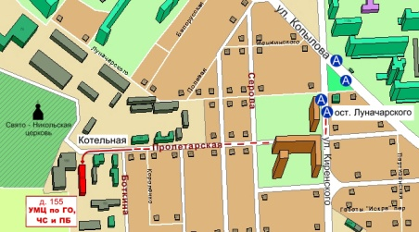
Краевое государственное казённое
образовательное учреждение ДПО
«Институт
региональной безопасности»
находится по адресу:
660100, г. Красноярск, ул. Пролетарская, 155.
Остановка транспорта: ул. Луначарского.
Автобусы 2, 12, 14, 43, 49, 11, 80, троллейбусы 5, 13, 15 т. (391) 229-74-74

